**中国矿业大学计算机学院**

**2017级本科生计算机网络实验报告**

实验内容 网络服务器配置设计

学生姓名 杨子桢 学 号 08173026

专业班级 信息安全17级1班

学 院 计算机科学与技术学院

任课教师 顾军

|  |  |  |  |  |
| --- | --- | --- | --- | --- |
| **课程基础理论掌握程度** | 熟练 🞏 | 较熟练 🞏 | 一般 🞏 | 不熟练 🞏 |
| **综合知识应用能力** | 强 🞏 | 较强 🞏 | 一般 🞏 | 差 🞏 |
| **报告内容** | 完整 🞏 | 较完整 🞏 | 一般 🞏 | 不完整 🞏 |
| **报告格式** | 规范 🞏 | 较规范 🞏 | 一般 🞏 | 不规范 🞏 |
| **实验完成状况** | 好 🞏 | 较好 🞏 | 一般 🞏 | 差 🞏 |
| **工作量** | 饱满 🞏 | 适中 🞏 | 一般 🞏 | 欠缺 🞏 |
| **学习、工作态度** | 好 🞏 | 较好 🞏 | 一般 🞏 | 差 🞏 |
| **抄袭现象** | 无 🞏 | 有 🞏 姓名: | | |
| **存在问题** |  | | | |
| **总体评价** |  | | | |

综合成绩： 任课教师签字：

年 月 日

**实验编号：04**

**实验名称：网络服务器配置设计**

**实验内容：**

实验内容有两类：

一、应用服务器软件的下载、安装、配置与使用

(1) 在PC机上下载安装IIS，学习IIS的组成和功能，以及IIS的使用方法。

(2) 分别在本机进行WebServer、EmailServer、FTPServer的配置设计；

(3) 通过另外一台接入互联网的PC机（或自己的手机）的通用客户程序（浏览器或DOS终端）访问自己设置的WebServer、EmailServer、FTPServer。

二、在Cisco PT模拟环境下完成服务器的配置设计

(1) 在PT中完成构建至少包含1个路由器、2个交换机、5个独立服务器、若干主机的网络拓扑的设计与配置，完成连通性测试；

(2) 完成五大服务器DHCP、DSN、FTP、Mail和WWW的服务的配置设计，完成各类应用服务的测试；

(3) 通过设置PDU模拟运行，观察不同应用层协议的运行过程。

学生选择其中一类完成即可。

**实验要求：**

(1) 提前熟知DHCP服务、DNS服务、Web服务、Email服务、FTP服务的功能、特点及其组成内容；

(2) 分别进行DHCP服务、DNS服务、Web服务、Email服务、FTP服务的单独配置及单独开启和测试，以及五个服务同时配置和开启下的测试。

**预习要求：**

提前详细阅读实验指导书中该实验项目下的关于IIS软件包、DHCP服务、DNS服务、Web服务、Email服务、FTP服务的功能、特点及其组成内容的描述。

**操作与观察：**

正确按照实验指导书步骤操作，观察记录下操作结果。

**实验报告要求：**

(1) 按照实验要求，完成全部实验内容

(2) 在标准实验报告书上填写全部实验操作记录和观察结果

(3) 登录实验管理服务器，提交实验报告电子档。

(4) 提交纸质版实验报告。

**实验报告内容：**

**实验报告内容：**

1. **在PC机上下载安装IIS，学习IIS的组成和功能，以及IIS的使用方法。**
2. 打开“控制面板”>>“启用或关闭Windows功能”，选中“Internet Information Services”确定。如图4-1-1所示。

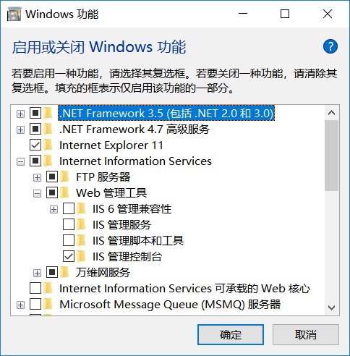

**图4-1-1**

1. 此时已启用IIS服务，控制面板界面如图4-1-2所示。

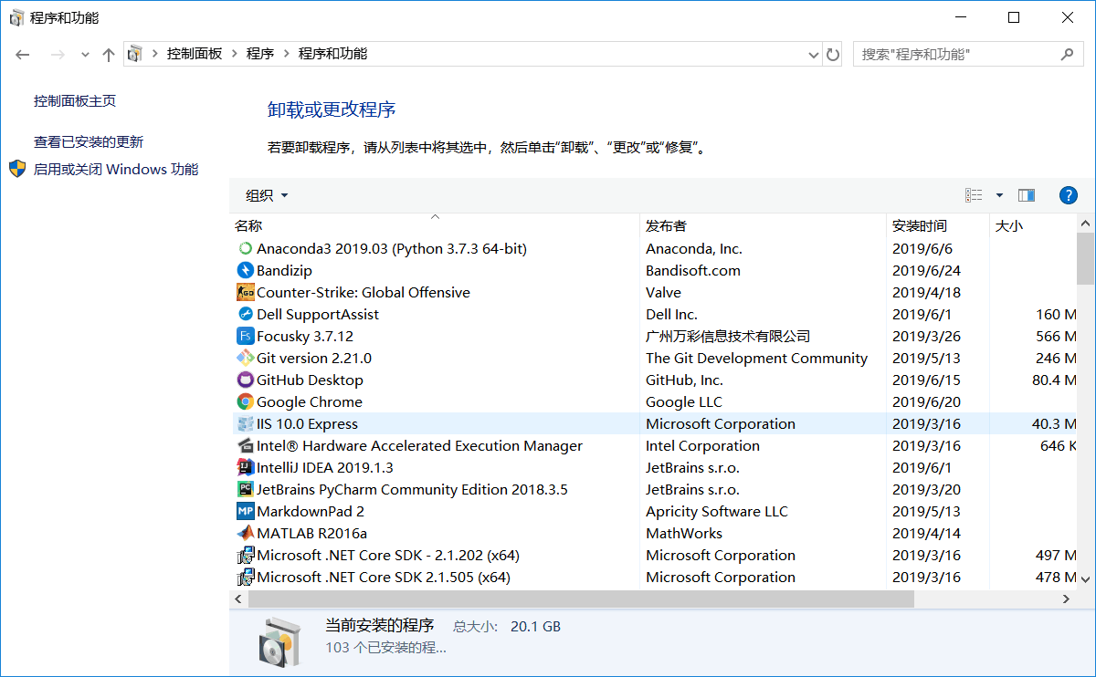

**图4-1-2**

1. 打开“控制面板”>>“系统和安全”>>“管理工具”>>“计算机管理“，选中“Internet Information Services(IIS)管理器”。如图4-1-3所示。

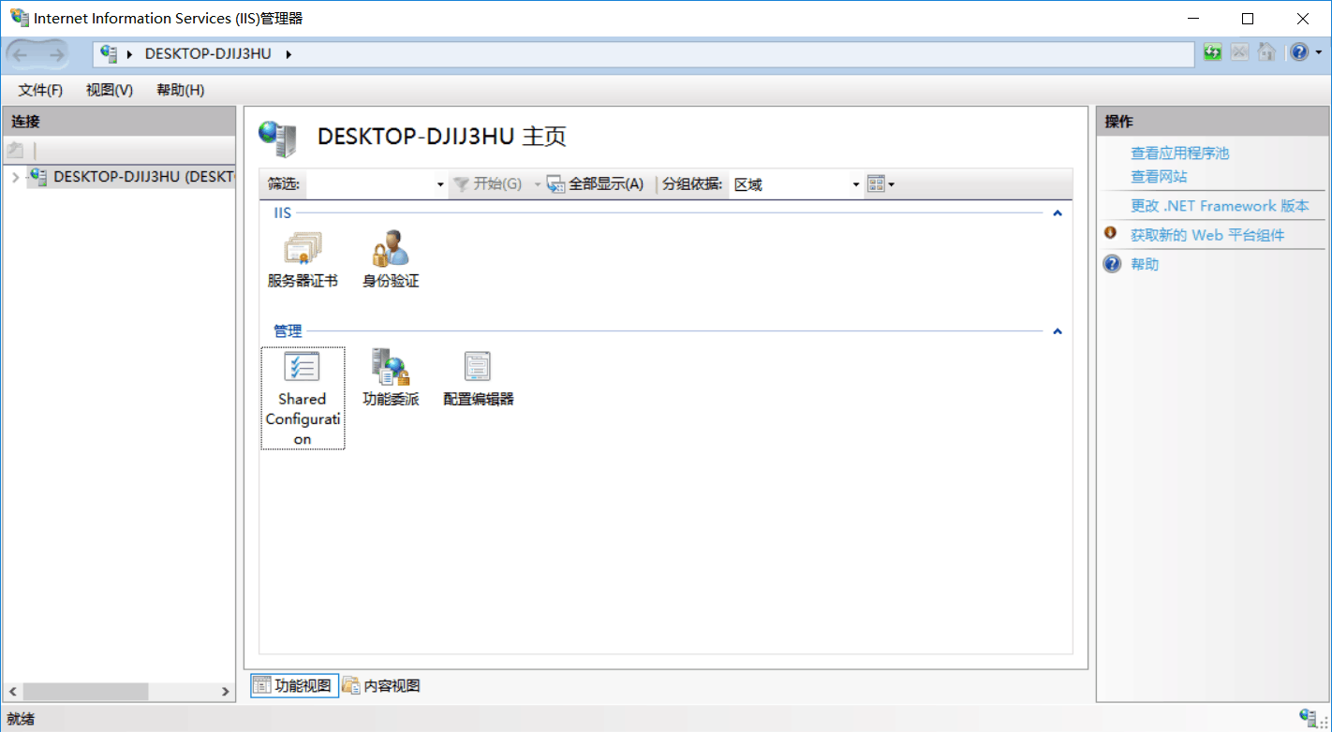

**图4-1-3**

1. **分别在本机进行WebServer、EmailServer、FTPServer的配置设计。**

**WebServer的配置设计：**

1. 点击IIS管理器左边的网站然后去新建一个网站，配置网站信息，如图4-2-1所示。

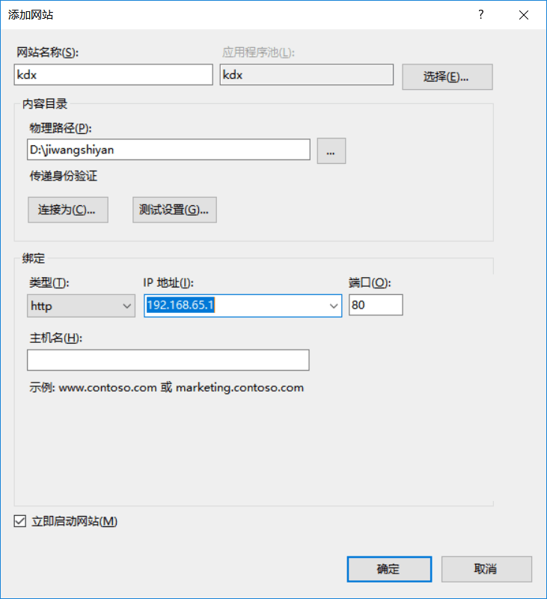

**图4-2-1**

1. 使用VS code在网站目录下编写一个网页，如图4-2-2所示。

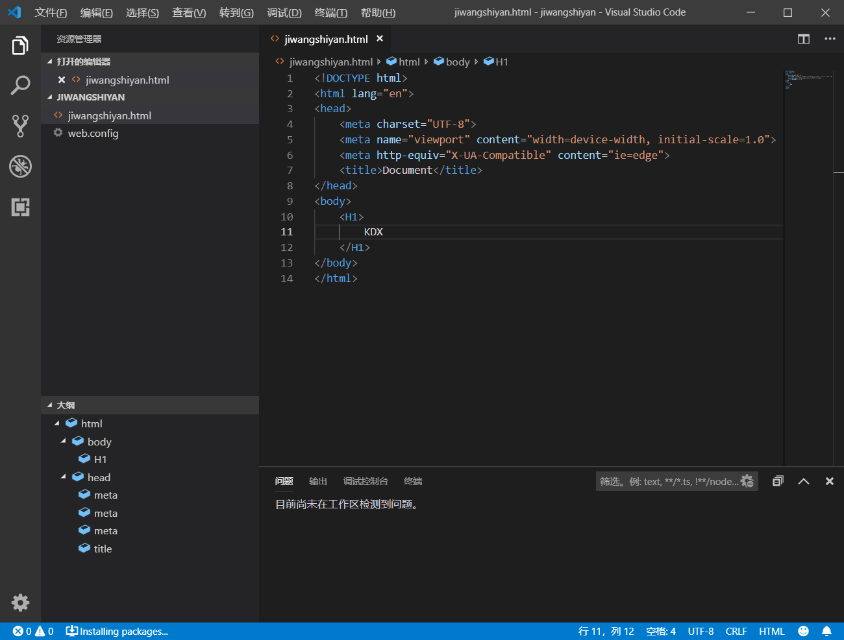

**图4-2-2**

1. 在IIS管理器中选中新建的网站，点击“默认文档”，然后把刚刚编写的网页添加到默认的页面，即网站的起始页面，如图4-2-3所示。

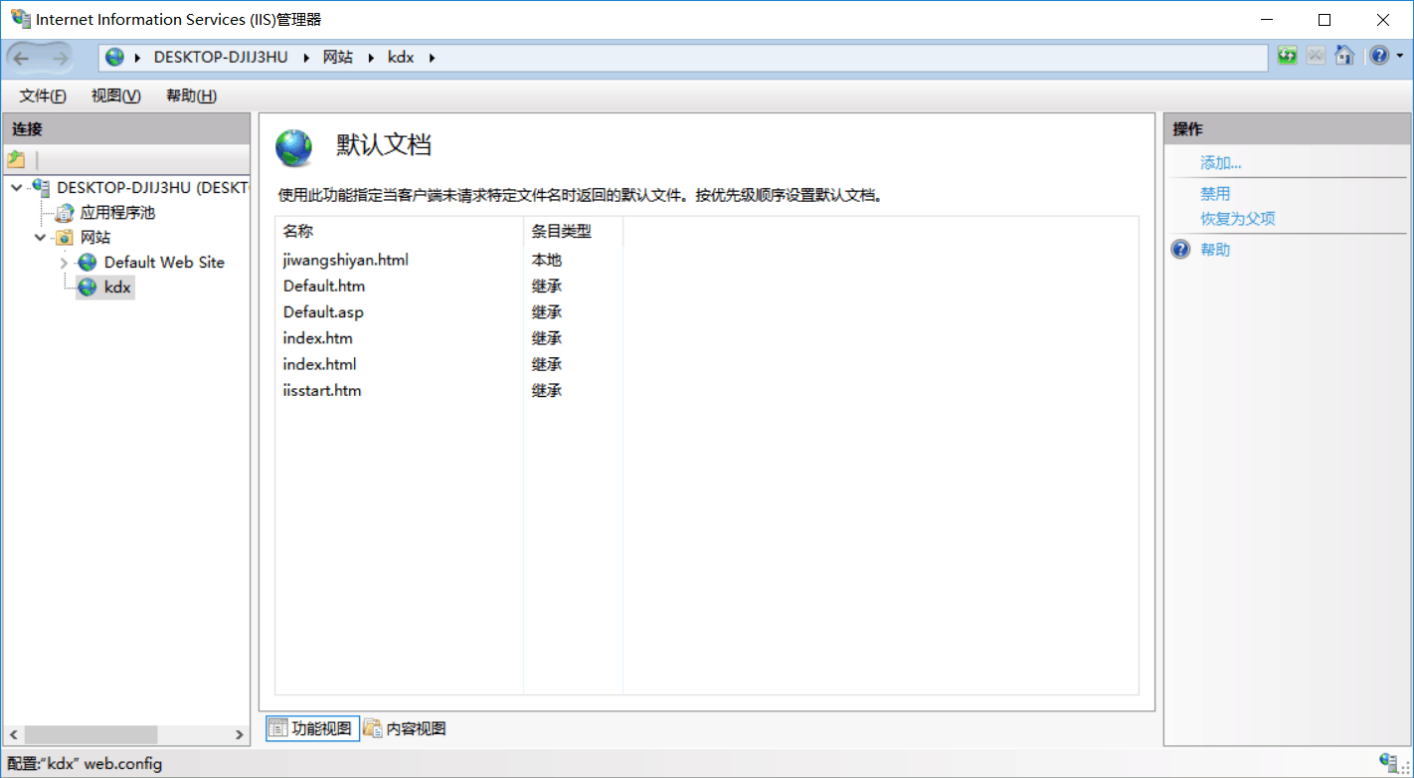

**图4-2-3**

1. 访问刚刚设置的ip地址，如图4-2-4所示。

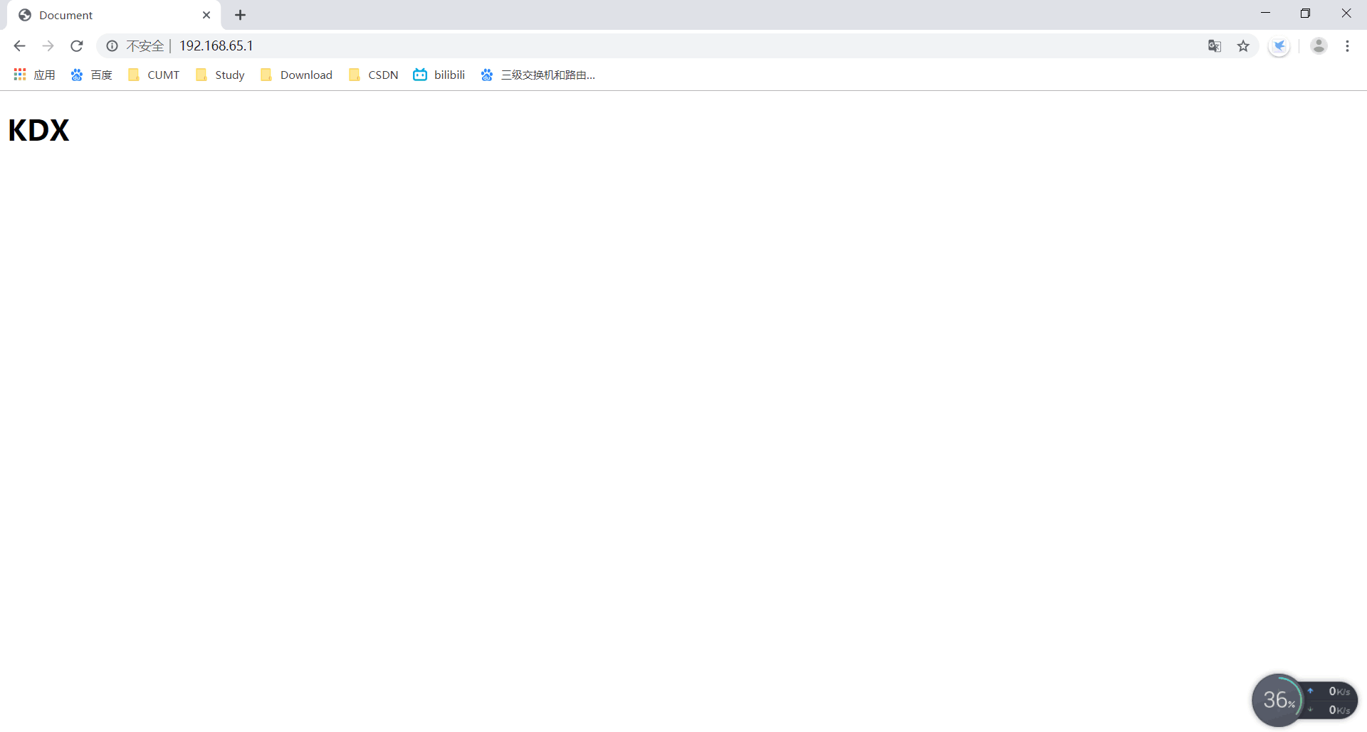

**图4-2-4**

**EmailServer的配置设计**

1. 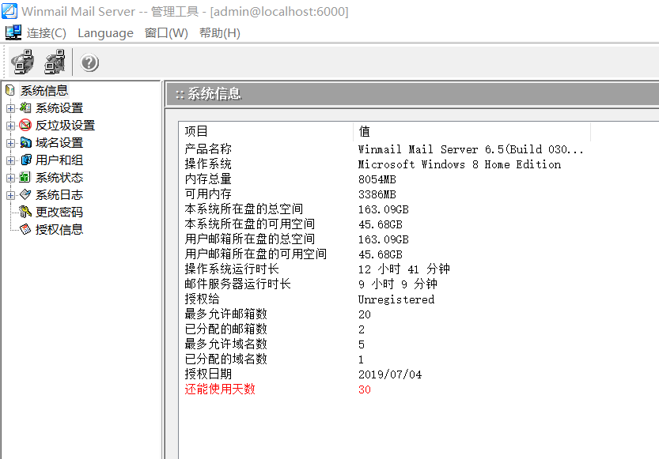在搭建EmailServer过程中，使用模拟软件Winmail Mail Server来搭建邮件服务器，登录邮箱，打开管理工具,如图4-2-4所示。

**图4-2-4**

1. 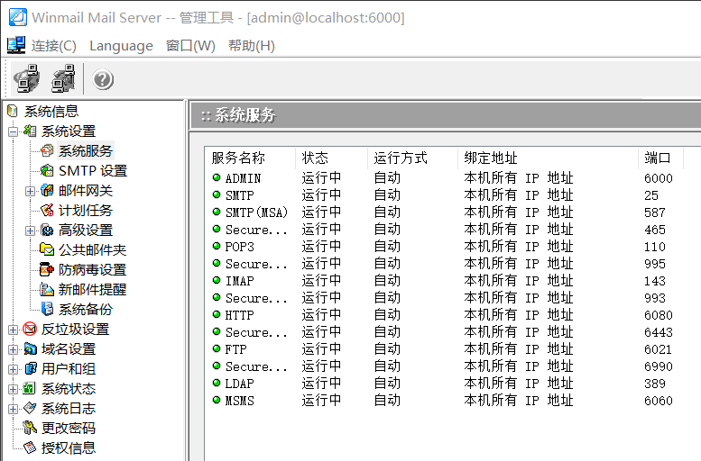查看系统信息栏中的系统服务选项。得知服务器广泛地包括STMP、POP3、HTTP等多种网络通信协议，如图4-2-5所示。

**图4-2-5**

1. 对域名和用户进行更新，通过IP地址进行访问，如图4-2-6所示。

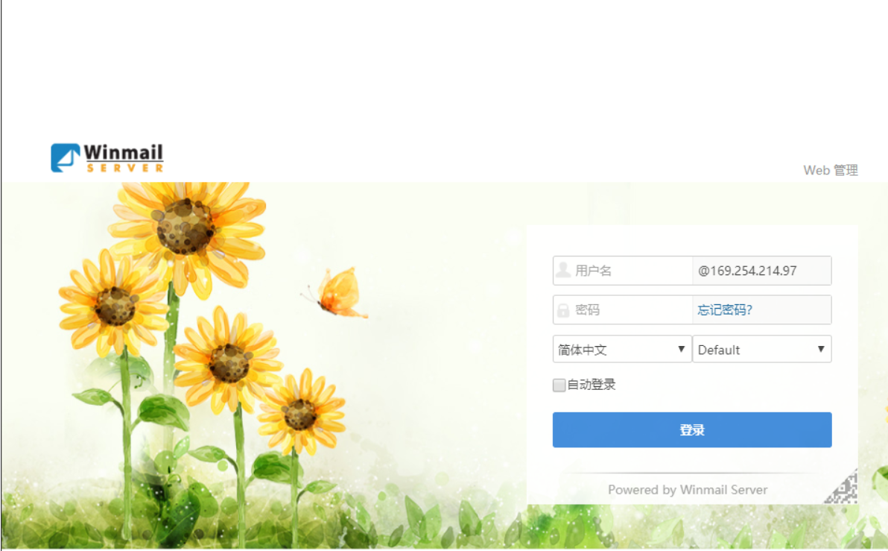

**图4-2-6**

**FTPServer的配置设计**

1. 点击IIS管理器左边的网站然后去新建一个FTP站点，配置站点信息，如图4-2-7所示。

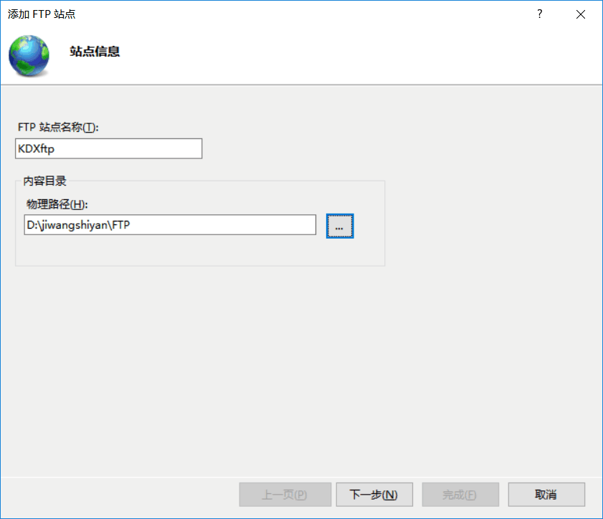

**图4-2-7**

1. 进行绑定与SSL设置，如图4-2-8所示。

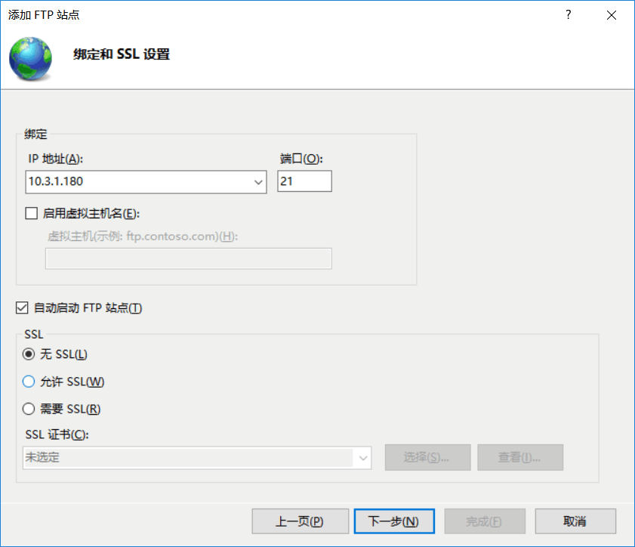

**图4-2-8**

1. 设置身份验证与授权信息。如图4-2-9所示。

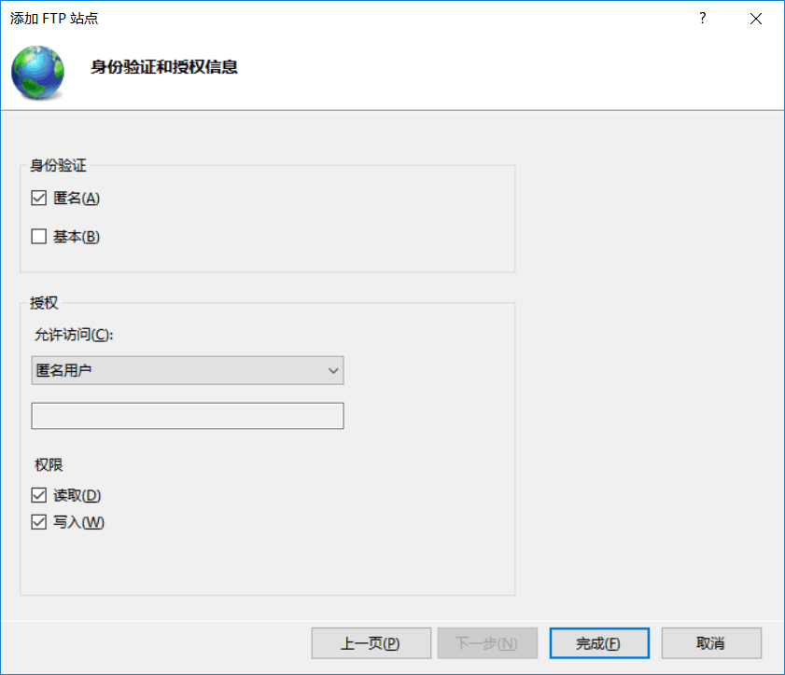

**图4-2-9**

1. 上传一些文件到FTP站点目录下，如图4-2-10所示。

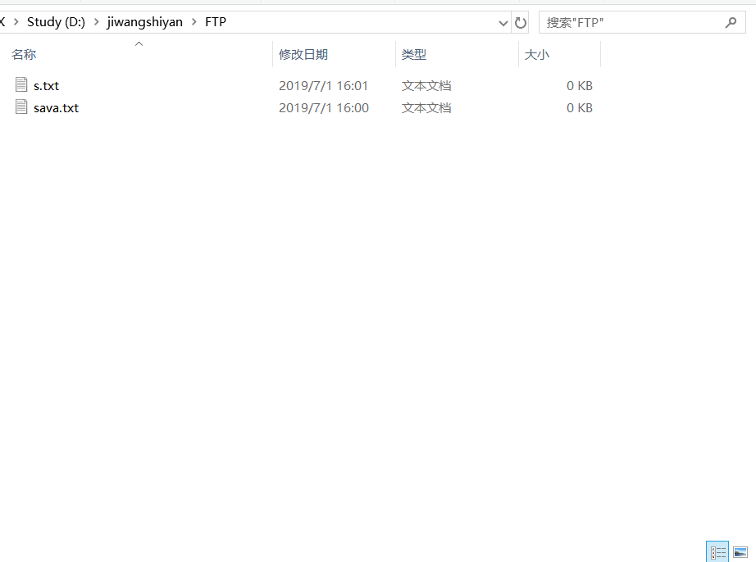

**图4-2-10**

1. 本机访问FTP站点，如图4-2-11所示。

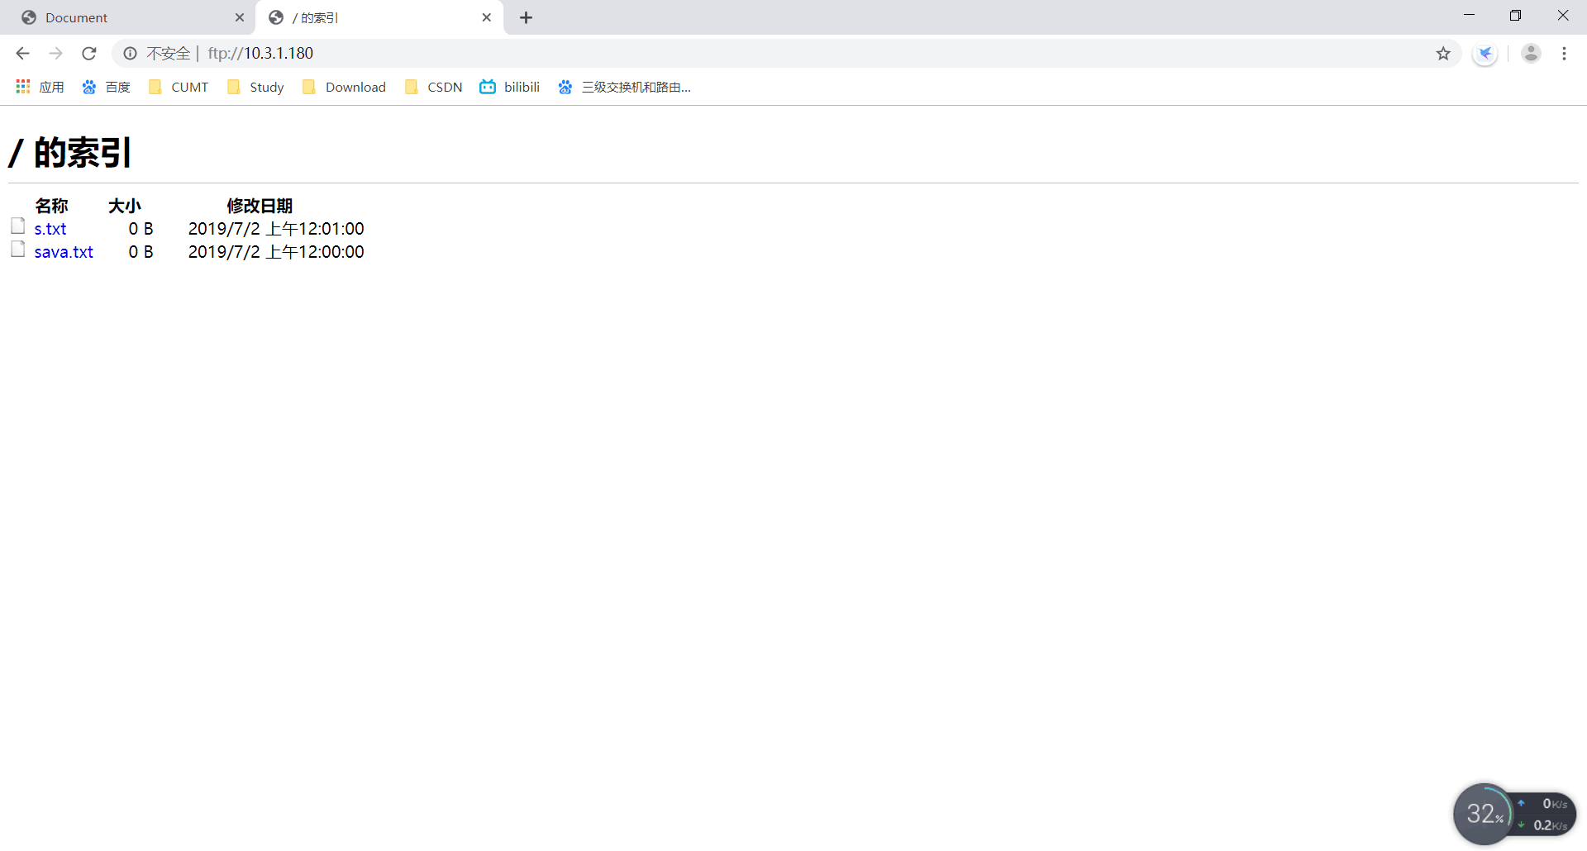

**图4-2-11**

1. **通过另外一台接入互联网的PC机（或自己的手机）的通用客户程序（浏览器或DOS终端）访问自己设置的WebServer、EmailServer、FTPServer。**
2. WebServer,如图4-3-1所示

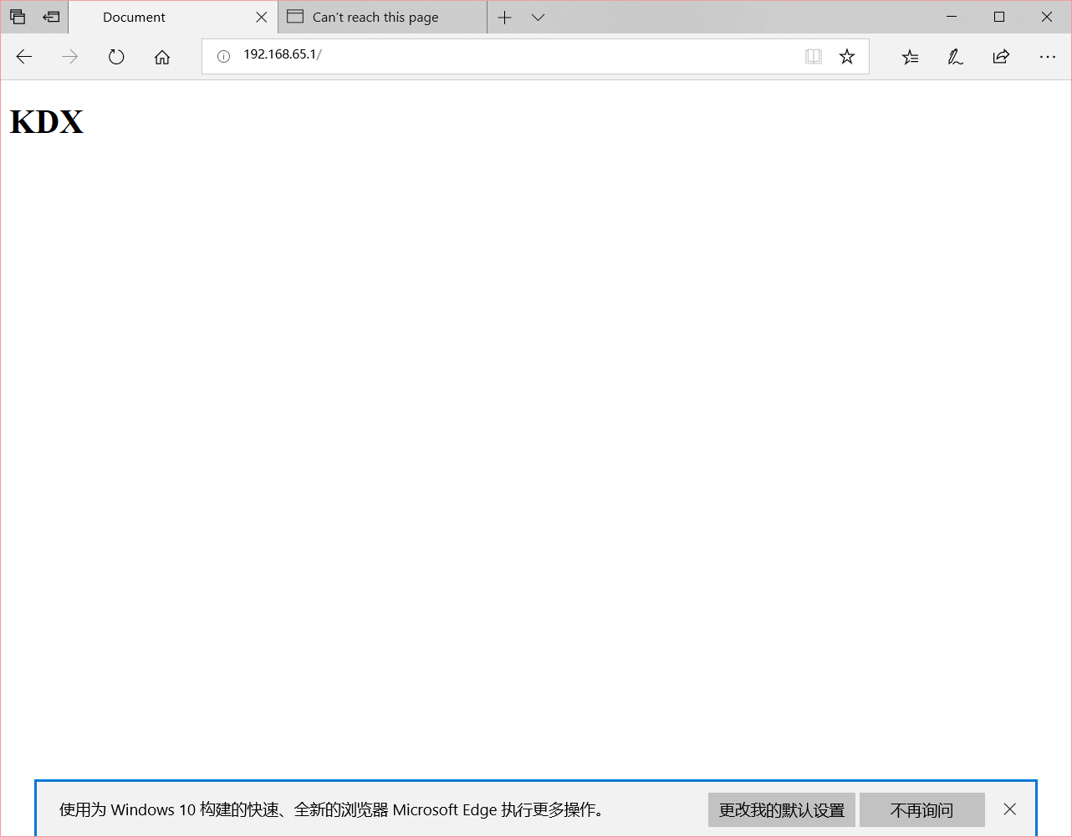

**图4-3-1**

**实验体会：**

这节课主要学习了如何在PC机上安装IIS、IIS的使用方法、如何在本机进行WebServer、EmailServer、FTPServer的配置设计以及通过另外一台接入互联网的PC机访问自己设置的WebServer、EmailServer、FTPServer。在进行EmailServer的配置的时候，win10的iis不支持邮箱的配置，所以使用了模拟软件进行配置。在进行其他PC的访问的时候，不知道为什么只能访问WebServe，这个问题仍待解决。